ÖĞRETİM ELEMANLARIMIZ MÜZİK DİNLETİSİNDE YER ALDI
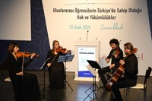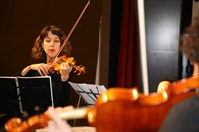
https://www.goc.gov.tr/uyum-bulusmalarinin-ikinci-etap-altinci-bulusmasi-canakkalede-gerceklestirildi
Göç İdaresi Genel Müdürlüğü Uyum ve İletişim Dairesi Başkanlığı ve Alman Uluslararası İş Birliği Kurumu – GIZ (Deutsche Gesellschaft für Internationale Zusammenarbeit GmbH) ortaklığında düzenlenen “Uyum Buluşmalarının” ikinci etap/ altıncı buluşması 24 Ocak 2020 Cuma günü Çanakkale’de gerçekleştirildi.
Programın açılışındaki müzik dinletisinde Çanakkale Onsekiz Mart Üniversitesi Devlet Konservatuarı Müzik Bölümü Çalgı Anasanat Dalı’ndan Dr.Öğr.Üyesi Eda DELİKÇİ ve Öğr.Gör. Ulaş ÇABUK yer aldı. Ayrıca Müzik Öğretmenliği Anabilim Dalı lisans öğrencisi Hilal KARADOĞAN ve Müzik Eğitimi yüksek lisans öğrencisi Ali İhsan DONDURMA öğretim elemanlarımıza eşlik ettiler.

